ACTES DE MARIAGE DE

GAGEOT JACQUES
et
LEUTET LOUISE
14/11/1729 00:00

M1808-1809
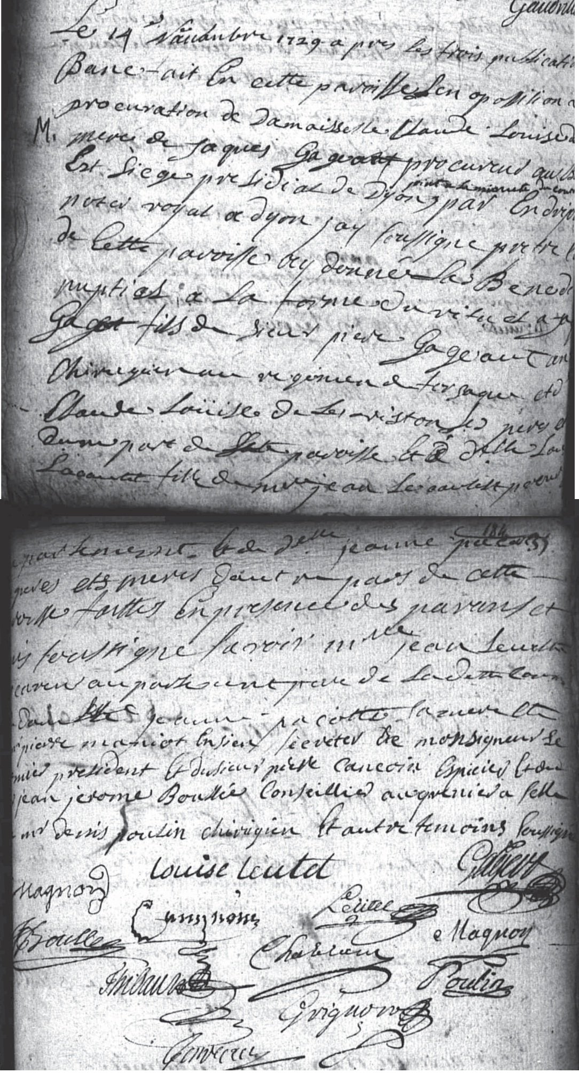

Transcription

Le 14e novembre 1729 apres les trois publications de banc fait en cette paroisse sans oposition vu la procuration de damoiselle Claude-Louise de… mère de Jaques Gageaut procureur au baillage et siege presidial de Dijon joint à la minute du …., par Endriot ? noter royal a Dijon, j’ay soussigne pretre de cette paroisse ay donné la benediction nuptial a la forme du rituel à Jaques Gageot fils de sieur Piere Gageaut an[cien] chirurgien au regiment de F…. et de Claude-Louise de la ? Ristons ? ses père et mère d’une part de cette paroisse Et delle Louise Lacautet fille de mre Jean Lecautest procureur en parlement et de delle Jeanne Pacoul ? ses père et mère d’autre part de cette paroisse faittes en presence des parents et amis soussigne savoir mre Jean Leuctet procureur au parlement père de la dite Louise, Pierre Maniot ensien secreter de monsigneur le premier president et de sieur Pierre Cancoin, espicier et de Jean Jerome Boullée conseillier au grenier à selle, mr Denis Poulin chirurgien et autres témoins soussignés.
Magnon, Louise Leutet, Gageot, Boulle, Cancoin ?, Leütel, Thibaud, Chale…, Magnon, Poulin, Grignon, …..

